Преподаватель: Буряченко И.В.
МДК 01.01 Конструкция, техническое обслуживание и ремонт
транспортного электрооборудования и автоматики
раздел 3 «Электрооборудование транспортных средств»
3ТЭМ 19.10.2021
Лекция № 26

Тема занятия Системы сигнализации и охраны ТС.
Учебная цель Овладеть знаниями по устройству и принципу действия системы сигнализации и охраны ТС.
Развивающая Развивать умение сравнивать, обобщать, анализировать.
цель
Воспитательная Воспитывать чувство гордости за избранную профессию,
цель стремиться получать новые знания самостоятельно.
Задача Способствовать формированию представления / освоению новой информации по теме лекции.

План лекции
- Назначение и основные требования к противоугонным системам автомобиля.
- Классификация противоугонных систем.
- Устройство и принцип действия основных элементов сигнализации.
- Процесс перепрограммирования системы.

Назначение и функции сигнализации.
Автосигнализацию нельзя назвать каким-то определенным устройством. Правильнее сказать, что это комплекс устройств, состоящий из разных датчиков и управляющих элементов и представляющий собой единую систему. Существует утвержденная частота для всех сигнализаций – 433,92 МГц. Но многие производители на рынке выпускают системы с разными частотами от 434,16 МГц до 1900 МГц (GSM – диапазон для мобильной связи).
Противоугонные системы выполняют несколько главных функций:
- предупреждают о проникновении в салон автомобиля звуковыми и световыми сигналами;
- предупреждают о попытке внешнего воздействия и подозрительного сближения с автомобилем на стоянке (снятие колес, эвакуация, удар и т.д.);
- извещают водителя о проникновении и отслеживают дальнейшее местоположение машины (при наличии данной функции).
Различные противоугонные комплексы имеют свою комплектацию и функции – от базовых до продвинутых. В простых системах часто реализована только функция подачи сигнала (сирена, мигание фар). Но современные охранные комплексы обычно не ограничиваются только этой функцией.
Состав автомобильной сигнализации зависит от ее сложности и комплектации, но в общих чертах он выглядит так:
- блок управления;
- различные виды датчиков (датчики открытия дверей, наклона, удара, движения, давления, света и другие);
- приемник сигнала (антенна) от брелока;
- сигнальные устройства (сирена, световая индикация и т.д.);
- брелок управления.

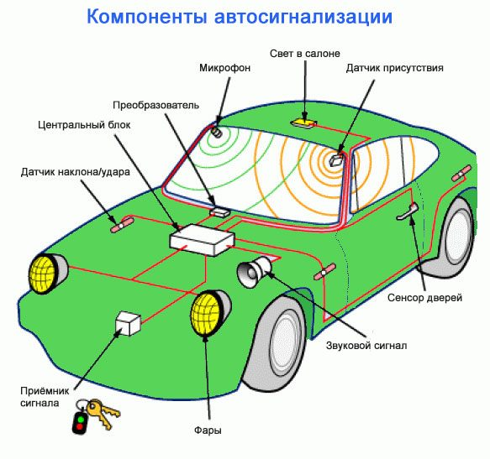
Все противоугонные системы можно условно разделить на два вида: заводская (штатная) сигнализация и устанавливаемая дополнительно.
Заводская сигнализация устанавливается производителем и идет уже в базовой комплектации автомобиля. Как правило, штатная система не отличается набором разнообразных функций и ограничивается только предупреждением о взломе.
В устанавливаемых системах могут быть реализованы самые разнообразные дополнительные функции. Это зависит от модели и стоимости.
Устройство и принцип работы сигнализации
Все элементы любой сигнализации можно разделить на три типа:
- исполнительные устройства;
- считывающие устройства (датчики);
- блок управления.
Включение и выключение сигнализации (постановка на охрану) происходит с помощью брелка управления. В штатных системах управление сигнализацией совмещено с управлением центральным замком и выполнено в одном устройстве вместе с ключом зажигания. В нем же находится и метка иммобилайзера. Однако это совершенно разные системы и работают независимо друг от друга.
Р адиоприемник (антенна) принимает сигнал от брелка. Он может быть статическим и динамическим. Статические сигналы имеют постоянный код шифрования, поэтому подвержены перехвату и взлому. На данный момент они уже почти не используются. При динамическом кодировании пакеты передаваемых данных постоянно меняются, создавая высокую защиту от перехвата. Используется принцип генератора случайных чисел.
Следующим развитием динамического является диалоговое кодирование. Связь между брелком и приемником осуществляется по двухстороннему каналу. Другими словами, реализуется функция «свой-чужой».
Разнообразные датчики относятся к входным устройствам. Они анализируют изменения различных параметров (давления, наклон, удар, свет, движение и др.) и посылают информацию в блок управления. В свою очередь, блок включает в работу исполнительные устройства (сирена, маячки, мигание фар).
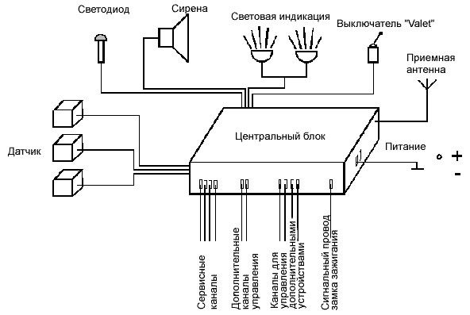
Схема компонентов автомобильной сигнализации.
Датчик удара.
Это небольшой датчик, который улавливает механические колебания кузова и преобразует их в электрический сигнал. Вырабатывает электрический сигнал пьезопластина. Срабатывание происходит на определенном уровне колебаний. Сенсоры устанавливаются по периметру кузова автомобиля. Датчики удара могут часто срабатывать ложно. Причиной может стать град, сильные звуковые колебания (гроза, ветер), удар по шинам. Для решения проблемы может помочь регулировка чувствительности.
Датчик наклона.
Датчик реагирует на неестественный наклон автомобиля. Например, это может быть поднятие автомобиля домкратом для снятия колес. Также он сработает при эвакуации машины. Датчик не реагирует на наклон от ветра, положение автомобиля на грунте, разное давление в шинах. Это обеспечивается настройкой чувствительности.
Датчик движения.
Такого рода датчики распространены в разных сферах (включение света при движении, охрана периметра и др.). При включенной сигнализации датчик реагирует на постороннее движение в салоне и рядом с автомобилем. Опасное сближение или движение задействует сирену. По такому же принципу работают ультразвуковые датчики и датчики объема. Все они улавливают различные изменения в объеме салона автомобиля.
Датчик открытия дверей или капота.
Часто в качестве датчиков используются встроенные концевики дверей. Если открыть дверь или капот, то цепь замкнется и включится сирена.
Дополнительные функции сигнализации
Кроме основной охранной функции, в автосигнализации могут быть реализованы некоторые полезные дополнения. Например, такие как:
Дистанционный запуск двигателя. Функция прогрева двигателя особенно удобна в зимнее время. Можно на расстоянии завести мотор и вовремя подготовить его к поездке.
Дистанционное управление стеклоподъемниками. Автоматическое поднятие стекол происходит при постановке автомобиля на сигнализацию. Не нужно вспоминать, все ли окна закрыты.
Охрана автомобиля при работающем двигателе. Данная функция полезна при кратковременном покидании автомобиля.
Спутниковое слежение (GPS/ГЛОНАСС). Многие противоугонные системы оснащаются системами активного слежения по спутниковым системам GPS или ГЛОНАСС. Это дополнительная степень защиты автомобиля.
Блокировка работы двигателя. Расширенные версии охранных систем могут оснащаться системой дистанционной остановки двигателя. Дополнительная безопасность автомобиля от угона.
Управление сигнализацией и другими функциями со смартфона. Современные системы позволяют управлять всеми функциями с мобильного телефона. Наличие данной опции зависит от комплектации и модели сигнализации. Управление происходит через специальное приложение.

Отчет по выполненному лекционному занятию записать в рабочей тетради и прислать на электронный адрес: igorburyachenko26@mail.ru
Срок выполнения 19.10.2021

